科技云平台用户操作快捷指南

按照省政务服务一网通办的部署，科技云平台用户体系现已接入省统一身份认证平台，与省统一用户账号进行了统一，实现全省用户账号（一号通），原有科技云平台的个人用户账号、单位用户账号不再使用。

1、云平台原个人用户对应省统一身份认证平台中的自然人用户，原单位用户对应省统一身份认证平台中的法定代表人用户。

2、个人（自然人）账号由本人自行申请注册并进行实名认证。法定代表人用户必须由法人实名注册并绑定单位。

3、如果自然人（个人）、企事业单位已经在山东省统一政务服务门户上注册了账号，可以直接点击科技云平台“自然人与法人登录”按钮，进入科技云平台。

4、**如果自然人（个人）、企事业单位没有在山东省统一政务服务门户上注册，需要注册获取账号，然后重新访问科技云平台（cloud.sdstc.gov.cn）,点击“自然人与法人登录”按钮才能进入科技云平台。**

个人、企事业单位在省统一身份认证平台注册时，**一定要进行中级实名认证，否则不能登录科技云平台。**具体注册步骤及要求请认真阅读山东省统一政务服务门户（<http://zwfw.sd.gov.cn/sdsfjis/front/login.do>）上的“使用帮助”，注册过程中遇到的问题请拨打服务电话：18951758659或18951758628进行咨询。

注册账号可以通过以下任一种途径：

一是直接访问山东省统一政务服务门户进行注册，地址为<http://zwfw.sd.gov.cn/sdsfjis/front/login.do>。注册结束后，需重新访问科技云平台（cloud.sdstc.gov.cn）,点击“自然人与法人登录”按钮进入科技云平台。

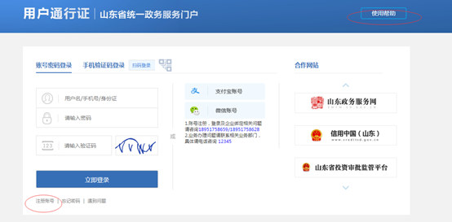

二是访问科技云平台首页，点击“立即注册”。注册结束后，需重新访问科技云平台（cloud.sdstc.gov.cn）,点击“自然人与法人登录”按钮进入科技云平台。

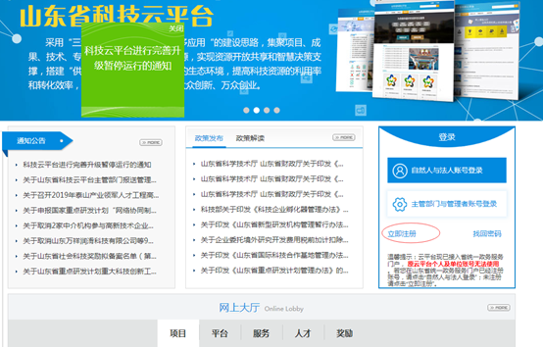

 5、**个人（自然人）、企事业单位用省统一用户账号登录科技云平台后与原科技云平台用户账号进行绑定，绑定成功系统自动同步历史数据。原个人与单位之间的隶属关系不变。**

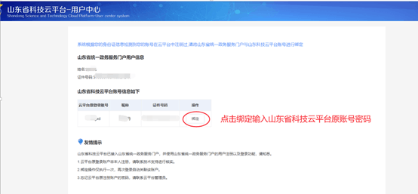

 6、主管部门与管理者账号继续沿用科技云平台原有账号进行登录。

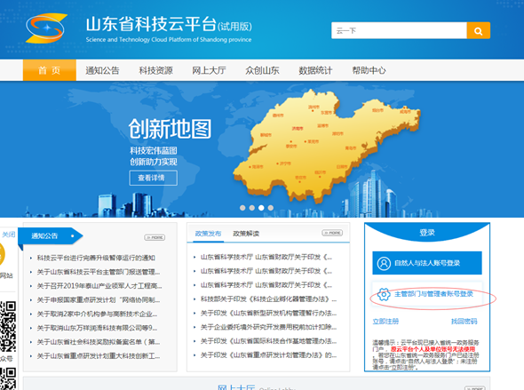

科技云平台联系电话：0531-66777094  66777127

# 常见问题

1、在省统一政务服务门户注册过程中需要注意的问题。

答：

（1）**个人注册时，必须进行中级实名认证，才能登录科技云平台。**

（2）单位注册，必须由单位（包括企业、事业单位等）法定代表人注册，中级实名认证后，再点击“企业绑定”，绑定单位法人信息，才能登录科技云平台。

（3）注册过程中出现的问题，例如，查询是否注册过、身份证号信息重复、无法实名认证等，请拨打省统一用户注册热线：18951758659或18951758628，或者阅读省统一政务服务门户上的“使用帮助”。

2、个人（自然人）、单位在省统一政务服务门户上重新注册账号，之前的在科技云平台办理的业务数据是否丢失？

答：不会丢失。访问科技云平台时，会有绑定提示，绑定成功后，数据会自动同步到新的账号中。

3、科技云平台原个人用户、单位用户与省统一用户之间的对应关系？

答：科技云平台中的原个人用户对应省统一用户中的自然人用户，原单位用户对应法定代表人权限。

4、科技云平台原个人用户账号、单位用户账号还能使用吗？

答：不能使用，需要前往省统一政务服务门户重新注册。

5、单位代表人在科技云平台上，既有个人账号，又有单位账号，如何绑定科技云平台原单位账号的业务数据？

答：单位法定代表人在省统一政务服务门户上注册成功后，登录科技云平台，首先出现个人信息绑定提示页，输入原个人密码进行绑定，个人绑定成功后，原单位账号中的业务数据自动同步。

6、个人（自然人）在绑定时，输入科技云平台原个人账号密码后页面无响应。

答：首先退出系统，清空浏览器缓存、历史记录，关闭浏览器，再打开浏览器，重新登录。建议优先使用谷歌浏览器、火狐浏览器，若使用360安全浏览器，请打开极速模式。

7、自然人（个人）首次登陆科技云平台后，没有出现提示绑定界面，在右方“用户信息”头像下出现“请申请单位”。

答：

（1）自然人（个人）在科技云平台上没有注册过，即没有历史账号，不需绑定。绑定。

（2）科技云平台上有历史账号，不能绑定的原因主要是：身份证信息不能完全对应；存在多个账号。请电话联系0531-66777094。

8、在账号信息绑定时，忘记科技云平台原账号密码，或提示密码错误。

答：在科技云平台首页上下载个人或单位信息变更表，填写要办理事项，签字或盖章后，扫描或拍照后发至kjtcloud@shandong.cn。

9、外籍人士无法在省统一政务服务门户上进行中级实名认证。

答：目前，省统一用户实名认证不支持护照认证，外籍人士实名认证可使用“中华人民共和国外国人永久居留身份证”进行认证。具体情况请。拨打省统一用户注册热线：18951758659或18951758628，或者阅读省统一政务服务门户上的“使用帮助”。

10、科技云平台原单位管理员账号不能登陆。

答：科技云平台用户体系已接入省统一用户及身份认证平台，科技云平台原个人账号、单位账号、单位管理员账号不再使用，所以不能登录科技云平台。单位管理员账号需要重新设置，具体操作步骤请参阅科技云平台用户手册中管理员的设置。

11、科技云平台原二级单位账号，需要去省统一政务服务门户注册吗？

答：科技云平台用户体系已接入省统一用户及身份认证平台，原二级单位账号不再使用，需要一级单位用户或管理员为二级单位指定管理员，二级单位管理员必须在省统一政务服务门户上注册并中级实名认证，具体操作步骤请参阅科技云平台用户手册中二级单位设置及指定管理员的操作。

12、单位法定代表人在省统一用户体系中绑定了多个企业，但是，登录科技云平台后，显示的企业数量不全或不准确。

答：首先要核实法定代表人的所有企业是否都在科技云平台上注册过并有账号。如有问题，请致电科技云平台技术支持0531-66777094

13、登录科技云平台进行信息绑定时，发现绑定错误或信息不符。

答：请致电科技云平台技术支持0531-66777094

14、科技云平台原用户用护照号码注册的，如何办理？

答：在科技云平台首页上下载个人信息变更表，附上身份证、护照复印件，扫描或拍照后，发到kjtcloud@shandong.cn，或者致电科技云平台技术支持0531-66777094.